PHÒNG GD&ĐT LONG BIÊN

TRƯỜNG THCS CỰ KHỐI

NỘI DUNG ÔN TẬP KIỂM TRA GIỮA HỌC KÌ II

MÔN TIN HỌC 8 NĂM HỌC 2023 – 2024

I. MỘT SỐ KIẾN THỨC CẦN NHỚ:
- Đạo đức và văn hóa trong sử dụng công nghệ kĩ thuật số:
+ Biểu hiện vi phạm khi sử dụng công nghệ kĩ thuật số
+ Tuân thủ những quy định về đạo đức, văn hóa và pháp luật khi tạo ra sản phẩm số
- Sử dụng bảng tính giải quyết bài toán thực tế
- Sắp xếp và lọc dữ liệu
II. MỘT SỐ CÂU HỎI, BÀI TẬP THAM KHẢO:
Phần I: Trắc nghiệm
Em hãy chọn phương án đúng nhất cho các câu sau:
Câu 1. Hành động nào sau đây không vi phạm đạo đức và pháp luật?
A. Đăng tải thông tin sai sự thật lên mạng
B. Cố ý nghe, ghi âm trái phép các cuộc nói chuyện
C. Tặng đĩa nhạc có bản quyền em đã mua cho người khác
D. Tải một bài trình chiếu của người khác từ Internet và sử dụng như là của mình tạo ra
Câu 2. Để tránh các vi phạm khi sử dụng công nghệ kĩ thuật số em cần?
A. Tìm hiểu thông tin, trang bị cho mình những kiến thức cần thiết
B. Chỉ sử dụng những sản phẩm số khi có sự cho phép của tác giả hoặc có bản quyền sử dụng
C. Hầu hết thông tin trên Internet là có bản quyền
D. Cả ba đáp án trên đều đúng
Câu 3. Biểu hiện nào là hành vi vi phạm pháp luật khi sử dụng công nghệ kĩ thuật số?
A. Tự tạo 1 video vui nhộn đăng lên mạng B. Chụp ảnh ở nơi không cho phép
C. Mua vé đi xem phim ở rạp D. Tìm kiếm các thông tin ở các cổng thông tin của chính phủ
Câu 4. Các sản phẩm dạng số mà học sinh có thể tạo ra là:
A. Poster, tài liệu quảng cáo B. Trò chơi điện tử tự thiết kế
C. Bài đăng trên mạng xã hội, diễn đàn D. Tất cả các đáp án trên đều đúng
Câu 5. Địa chỉ ô tính tự động thay đổi khi sao chép công thức được gọi là gì?
A. Địa chỉ tương đối B. Địa chỉ tuyệt đối
C. Địa chỉ hỗn hợp D. Địa chỉ ô tính
Câu 6. Địa chỉ ô tính không thay đổi khi sao chép công thức được gọi là gì?
A. Địa chỉ tương đối B. Địa chỉ tuyệt đối
C. Địa chỉ hỗn hợp D. Địa chỉ ô tính
Câu 7. Địa chỉ tuyệt đối có kí hiệu nào trước tên cột và trước tên hàng?
A. $ B. & C. # D.%
Câu 8. Trong công thức Doanh thu của công ti = Doanh thu x Tỉ lệ, giá trị nào là cố định?
A. Tỉ lệ B. Doanh thu của công ti C. Doanh thu D. Đáp án khác
Câu 9. Ô E4 có công thức = C4 * D4. Nếu sao chép công thức từ ô E4 đến ô E9 thì công thức ô E9 sẽ là:
A. =C8*D9 B. =C8*D9 C. =C9*D9 D. =E9*D6
Câu 10. Ô F5 có công thức = E5 * $F$2. Nếu sao chép công thức từ ô F5 đến ô F6 thì công thức ô F6 là:
A. =E6*F3 B. =E6*$F$2 C. =$E$6*F3 D. =$E$6*$F$2
Câu 11. Để nhập kí hiệu $ cho địa chỉ tuyệt đối ta làm như thế nào?
A. Gõ kí hiệu $ từ bàn phím khi nhập địa chỉ ô
B. Sau khi nhập địa chỉ tương đối, nhấn phím F4 để chuyển thành địa chỉ tuyệt đối
C. Sau khi nhập địa chỉ tương đối, nhấn phím F2 để chuyển thành địa chỉ tuyệt đối
D. Thực hiện được theo cả 2 cách A và B
Câu 12. Ô D5 có công thức = $A$5 * B5. Nếu sao chép công thức từ ô D5 đến ô D6 thì công thức ô D6 là
A. =A5*B6 B. =A6*$B$6 C. =$A$5*B6 D. =$A$6*$B$6
Câu 13: Chức năng lọc dữ liệu của phần mềm bảng tính được sử dụng để?
A. Chọn các dòng thỏa mãn các điều kiện nào đó
B. Chọn và chỉ hiển thị các dòng thỏa mãn các điều kiện nào đó
C. Chọn và không hiển thị các dòng thỏa mãn các điều kiện nào đó
D. Cả ba đáp án trên đều sai
Câu 14: Muốn xóa bỏ tiêu chí sắp xếp ta chọn?
A. Copy Level B. Add Level C. Delete Level D. Clear
Câu 15: “Trong thẻ Data, tại nhóm Sort & Filter, chọn lệnh …….. Khi đó, nút lệnh lọc dữ liệu sẽ xuất hiện ở tất cả các ô thuộc dòng tiêu đề”
Em sử dụng từ nào để điền vào chỗ chấm, trong những từ sau:
A. Sort B. Filter C. Clear D. Advanced
Câu 16: Chức năng sắp xếp dữ liệu của phần mềm bảng tính được sử dụng để?
A. Sắp xếp danh sách học sinh theo thứ tự bảng chữ cái
B. Sắp xếp danh sách học sinh theo thứ tự tăng dần
C. Sắp xếp danh sách học sinh theo thứ tự giảm dần
D. Sắp xếp các số theo thứ tự bảng chữ cái
Câu 17: Muốn thêm tiêu chí sắp xếp ta chọn?
A. Copy Level B. Add Level C. Delete Level D. Clear
Câu 18: “Trong thẻ Data, tại nhóm Sort & Filter, chọn lệnh …….. để mở hộp thoại Sort để sắp xếp dữ liệu.”
Em sử dụng từ nào để điền vào chỗ chấm, trong những từ sau:
A. Sort B. Filter C. Clear D. Advanced
Câu 19: Để sắp xếp danh sách học sinh theo bảng chữ cái ta chọn?
A. A to Z B. Z to A C. Select All D. Clear
Câu 20: Trong chương trình bảng tính Excel, có thể lựa chọn sắp xếp theo:
A. chỉ 1 tiêu chí B. chỉ 2 tiêu chí
C. nhiều tiêu chí D. Tất cả các đáp án đều sai
Câu 21: Công nghệ kĩ thuật số tiềm ẩn những vấn nạn nào?
A. Biểu hiện thiếu văn hóa B. Biểu hiện vi phạm pháp luật
C. Biểu hiện vi phạm đạo đức D. Cả ba đáp án trên đều đúng
Câu 22: Hành động nào dưới đây là vi phạm đạo đức, pháp luật và văn hóa khi sử dụng công nghệ kĩ thuật số?
A. Tạo một trang cá nhân để chia sẻ những kinh nghiệm học tập của mình
B. Sáng tác một bài thơ về lớp và gửi bạn bè cùng đọc
C. Quay và lan truyền video về bạo lực học đường
D. Đáp án khác
Câu 23: Nhờ đâu mà chương trình bảng tính có ưu điểm là tính toán tự động?
A. Vì chương trình thực hiện các phép tính khó
B. Vì chương trình bảng tính cho phép tính toán theo địa chỉ ô
C. Vì chương trình sử dụng các công nghệ tiên tiến
D. Cả ba đáp án trên đều đúng
Câu 24: Chọn phương án ghép đúng. Cách chuyển địa chỉ tương đối trong công thức thành địa chỉ tuyệt đối là
A. nhấn phím $ B. nhấn phím F4
C. nhấn phím F2 D. nhấn phím F6
Câu 25: Đáp án nào dưới đây là địa chỉ tuyệt đối?
A. $J2 B. J$2 C. J 2 D. Đáp án khác
Câu 26: Công thức của doanh thu trong bảng sau được tính bằng công thức nào?
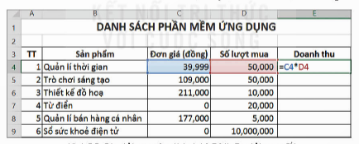
A. Đơn giá + Số lượt mua B. Đơn giá - Số lượt mua
C. Đơn giá : Số lượt mua D. Đơn giá x Số lượt mua
Câu 27: Biết công thức tại ô D3 là =A3*C3. Sao chép công thức đến ô E2. Khi đó ô E2 có công thức là
A. =A3*C3 B. =B2*D2 C. =A2*C2 D. =A3*D2
Câu 28: Ô E4 có công thức = C4 * D4. Công thức tại ô E4 khi sao chép đến ô E5 thì?
A. Các địa chỉ ô trong công thức sẽ không thay đổi
B. Các địa chỉ ô trong công thức sẽ thay đổi giống ô E4
C. Các địa chỉ ô trong công thức sẽ tự thay đổi
D. Đáp án khác
Câu 29: Khi không muốn sắp xếp dòng tiêu đề thì em chọn?
A. My data has headers B. Delete Level C. Copy Level D. Options
Phần II: Tự luận
Câu 1: Em có cảnh báo và lời khuyên gì khi một người bạn sử dụng ảnh em chụp để tham gia một cuộc thi ảnh mà chưa có sự đồng ý của em?
Câu 2: a. Thế nào là địa chỉ tương đối, địa chỉ tuyệt đối?
b. So sánh địa chỉ tương đối và địa chỉ tuyệt đối?
Câu 3: Cho bảng dữ liệu sau:
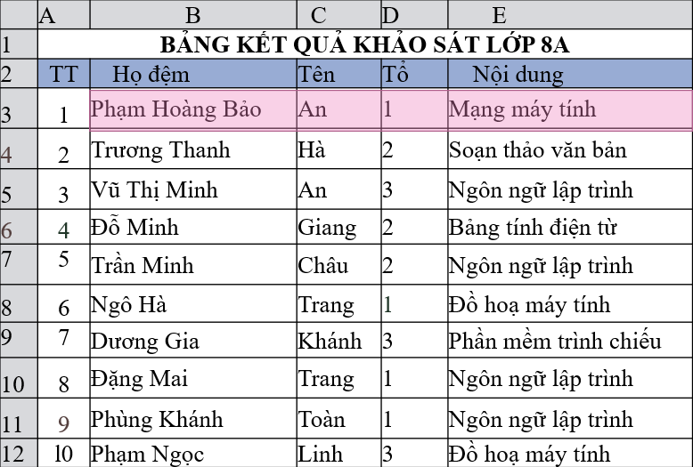
a. Nêu các bước sắp xếp danh sách theo bảng chữ cái
b. Nêu các bước lọc ra tên các học sinh quan tâm đến nội dung “Ngôn ngữ lập trình”
DUYỆT CỦA BGH TT/NTCM DUYỆT NGƯỜI RA ĐỀ CƯƠNG

Tống Thị Thùy Linh

